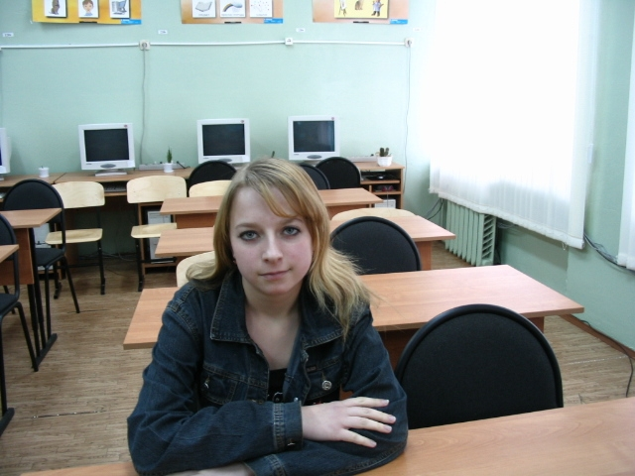

Филатова Елена Евгеньевна

Лена учится в Кувакинской гимназии с первого класса. По всем учебным дисциплинам имеет только «отлично». Добросовестно и ответственно относится к порученному делу. В классе и школе пользуется уважением, имеет много друзей.
Елена принимает активное участие в жизни класса, школы, района. Она хороший организатор интересных и полезных дел. Ведет активную общественную работу. Являясь членом школьной детской организации «Родничок», не раз выезжала на конкурсы, фестивали. Участвует в художественной самодеятельности. Лена хорошо рисует, сочиняет стихи, поэтому часто участвует в различных творческих конкурсах, проводимых в школе и районе, занимает призовые места. Она активно участвует в работе кружка «Юный журналист», пишет заметки, статьи, которые публикуются на страницах районной газеты «Алатырские вести».
Лена очень разносторонний и увлеченный человек. Отличается большим трудолюбием, принципиальностью, целеустремленностью.

